Состоялась итоговая встреча наставников-кураторов курсов проекта «Клевер Лаборатория»
Четверг, 6 июля 2023, 18:29
Программа кураторов платформы «Клевер Лаборатория» предоставляет уникальные возможности для профессионального развития педагогов и способствует поддержанию и развитию сообщества наставников. Созданная в сентябре 2022 года, она уже дала свои первые результаты. Первые 15 выпускников стали кураторами-наставниками платформы, а еще 28 человек успешно прошли обучение и стажировку весной. Результаты программы говорят сами за себя. На сегодняшний день программа активно развивается, в ней задействованы 42 куратора из 14 регионов.
Значимость роли кураторов в обучении слушателей курсов «Клевер Лаборатории» крайне высока. Их наставничество и поддержка являются залогом успешного прохождения программы обучения. Рекордные 95% слушателей успешно завершают обучение, что свидетельствует о высокой эффективности программы.
Важно отметить, что построение самого института наставничества является ключевым элементом, формирующим и питающим наше сообщество. Мы гордимся тем, что наши кураторы являются настоящими профессионалами своего дела, готовыми помочь каждому слушателю в решении любых вопросов, связанных не только с обучением, но и педагогической деятельностью.
Именно такие отзывы и впечатления мы неоднократно получали от педагогов, участников наших курсов:
Все кураторы объясняют все очень доступно, много нюансов для себя уяснила, много новых моментов для себя отметила. За эту помощь благодарю нашего куратора — Ольгу Валентиновну Гущину. Она всегда приходила на помощь, все объясняла и помогала. Еще хотелось бы отметить практическую работу.
Слушателям курсов назначают кураторов. Это очень ценно. Нина Викторовна Прокофьева помогала на протяжении всех 72 часов. Нина Викторовна очень мягко и корректно направляла и поддерживала в процессе учебы и подготовки итогового проекта.
Внимательное отношение куратора Мелких Олеси Евгеньевны, мобильность при решении возникающих у слушателей вопросов, подробные сообщения о ходе курсов, профессиональное консультирование, заинтересованность в качестве своей работы и получаемых нами знаний.
Благодаря высокому качеству образовательных программ и эффективной работе кураторов, в 2022-23 учебном году более 2 000 педагогов из 70 регионов стали выпускниками «Клевер Лаборатории». Также было разработано и успешно защищено 169 итоговых проектов и 5 методических сборников.

Зачастую кураторы – это вчерашние ученики платформы, которые сами прошли все этапы образовательных курсов платформы. Поэтому их впечатления о программе важны и ценны для дальнейшего развития и жизни «Клевер Лаборатории».
Локтионова Анастасия Сергеевна, куратор-стажёр, учитель начальных классов, ОПК МБОУ СОШ №13 г. Феодосия, республика Крым:
Опыт очень интересный и полезный, хотя дался мне он не просто. Очевидный "плюс": на моих "глазах" педагоги из разных городов продуктивно взаимодействовали друг с другом. И это действительно завораживающе – когда невероятно опытные педагоги делятся своими интереснейшими наработками с менее опытными коллегами.
Григорьева Маргарита Николаевна, куратор-стажёр, заместитель заведующего МБДОУ "Детский сад 323 "Сказка" города Нижнего Новгорода:
Мое личное сотрудничество с платформой от слушателя до куратора было весьма плодотворным: при поддержке экспертов и кураторов в течение года я разработала и внедрила авторскую технологию эффективного со-работничества детского сада, семьи и православной Церкви «На пути к вере»; попробовала себя в качестве куратора-стажера, стала победителем 3-х Всероссийских и 3-х Региональных конкурсов в области духовно-нравственного воспитания.
Гущина Ольга Валентиновна, куратор платформы, куратор по образованию и культуре Сормовского благочиния Нижегородской епархии:
Институт кураторства очень важен. Куратору в какой-то мере надо быть и организатором, и методистом, и психологом. Довелось мне быть и наставником у кураторов-стажеров. Такая форма подготовки будущих кураторов необходима. В ходе стажировки будущий куратор может трезво оценить свои силы и способности, получить практический опыт ведения слушателей.
Протоиерей Кирилл Седов, куратор, заместитель председателя отдела религиозного образования и катехизации Коломенской епархии:
Невозможно переоценить роль руководителя программы кураторов Зинаиды Александровны Духаниной, благодаря которой сложилась замечательная и добрая атмосфера взаимопомощи и поддержки среди кураторов.
Цветкова Наталья Александровна, куратор, сотрудник отдела религиозного образования и катехизации Ржевской епархии:
Программа подготовки кураторов на платформе «Клевер Лаборатория» - это интересный и необходимый проект. Куратор - самый главный помощник для слушателей курсов повышения квалификации.
Евграфова Алёна Валерьевна, куратор – стажёр, воспитатель МДОУ Детский сад №2. г. Белый, Тверская область:
Основная задача куратора — не дать потеряться слушателю в большом потоке информации и выполнить всё вовремя. Я осознала, что мне надо будет общаться с большим количеством людей, которые будут из разных регионов России и нужно быть готовой к разным ситуациям. Всему этому научила меня куратор-наставник – Цветкова Наталья Александровна.
Татьяна Владимировна Поликарпова, директор учебно-методического центра платформы «Клевер Лаборатория» об итогах работы программы наставничества на платформе:
В рамках программы кураторов платформы «Клевер Лаборатория» выстраивается совершенная уникальная система наставничества, профессионального роста и взаимодействия. Ведь в основном именно через кураторов поддерживается непрерывная методическая и информационная связь между регионами, что, конечно же, очень важно для каждого учителя. У педагогов нашего сообщества есть поддержка не только в лице коллег, но и старших кураторов-наставников, которые всегда готовы прийти на помощь.
Программа кураторов платформы «Клевер Лаборатория» продолжает развиваться, новым этапом ее развития станет программа подготовки тьюторов. Мы гордимся тем, что наш проект продолжает развиваться и совершенствоваться благодаря таким талантливым и преданным наставникам. Их работа является неоценимой, и мы благодарим каждого из кураторов платформы «Клевер Лаборатория», а также руководителя программы кураторов Зинаиду Александровну Духанину за их ценный вклад в образовательную сферу:

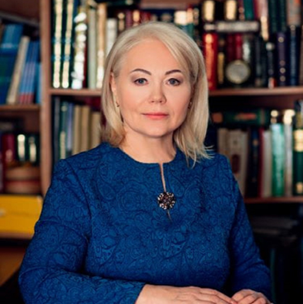
Руководитель программы кураторов платформы «Клевер Лаборатория» Зинаида Александровна Духанина, директор воскресной школы для детей МПРО Приход во имя иконы Божией Матери «Умиление» г. Асбест (с января 2012). Сотрудник отдела религиозного образования и катехизации Каменской епархии РПЦ (с декабря 2011).
Кураторы платформы «Клевер Лаборатория»
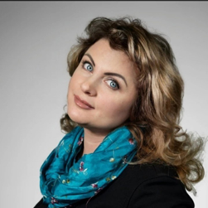 | 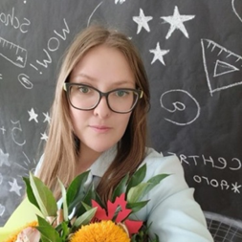
Диана Александровна Адам  Заместитель директора по учебной работе Православной гимназии № 11 Нижнего Тагила, кандидат педагогических наук, учитель высшей категории | Анна Владимировна Борщенкова  Учитель начальных классов МАОУ «Лицей №10» г. Каменск-Уральского
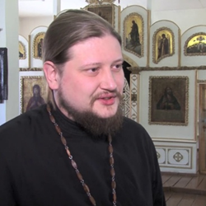 | 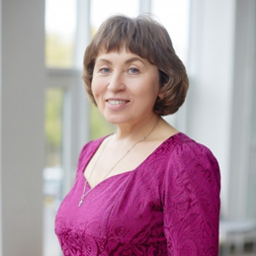
иерей Андрей Брагин  Руководитель отдела религиозного образования и катехизации Нижнетагильской епархии РПЦ | Ольга Валентиновна Гущина  Куратор по образованию и культуре Сормовского благочиния Нижегородской епархии РПЦ
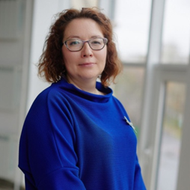 | 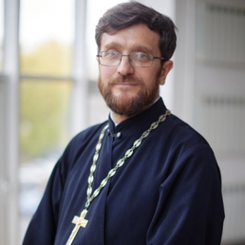
Алена Александровна Кельдыбай  Учитель иностранных языков ЧОУ РО «НЕРПЦ(МП)» «Православная гимназия во имя святых Кирилла и Мефодия г. Нижнего Новгорода» | иерей Дмитрий Аркадьевич Кульков  Клирик Тверской и Кашинской епархии РПЦ, учитель истории Церкви и Закона Божия ЧОУ ТЕПСОШ г. Твери
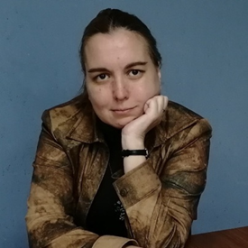 | 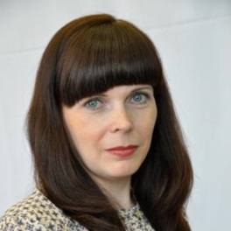
Татьяна Геннадьевна Мезенина  Методист отдела религиозного образования и катехизации Нижнетагильской епархии РПЦ | Олеся Евгеньевна Мелких  Заместитель директора по учебно- воспитательной работе МБОУ СОШ № 20 г. Алапаевска Свердловской области
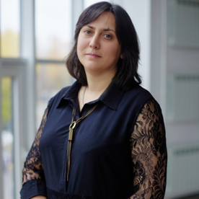 | 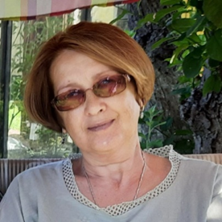
Елена Викторовна Михайловская  Методист лаборатории проблем духовно-нравственного воспитания ГБУ ДПО Воронежской области «Институт развития образования имени Н.Ф. Бунакова» | Галина Анатольевна Одинцова  Руководитель отдела религиозного образования и катехизации Алапаевской епархии РПЦ
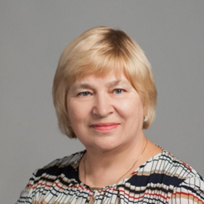 | 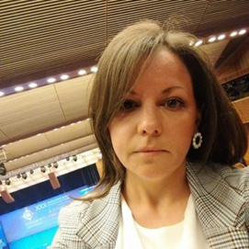
Нина Викторовна Прокофьева  Методист отдела просвещения Иркутской епархии РПЦ | Наталья Алексеевна Рассохина  Методист Отдела религиозного образования и катехизации Нижнетагильской епархии
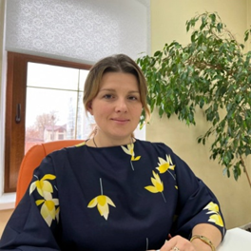 | 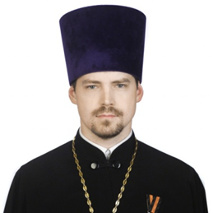
Анна Геннадьевна Рудь  Руководитель отдела просвещения Иркутской епархии РПЦ | Протоиерей Кирилл Седов  Заместитель председателя отдела религиозного образования и катехизации Коломенской епархии РПЦ
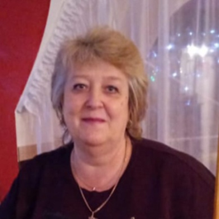 | 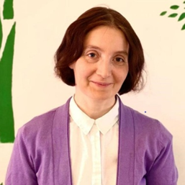
Наталья Александровна Цветкова  Сотрудник отдела религиозного образования и катехизации Ржевской епархии РПЦ | Анастасия Александровна Шерер  Старший преподаватель кафедры общественно - научных дисциплин Института развития образования Свердловской области
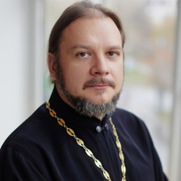
протоиерей Сергий Якимов
Председатель Епархиального отдела религиозного образования и катехизации Коломенской епархии

